

Table des matières
1) Partie TD : 1
1.1) Comprimez les adresses suivantes : 1
1.2) Est ce que les adresses suivantes sont des adresses ipv6 valides : 1
1.3) Explosez les adresses suivantes : 1
1.4) Compresser les adresses ipv6 ci-dessous 2
2) Mise en place d’IPV6 sur votre poste (en binôme) 2
3) TP IPV6 : 2

1) Partie TD :

1.1) Comprimez les adresses suivantes :
1) 2001:1:2:14e:f140:102:8012:ae
2) 2001:120::1a3:102:8765:a00f
3) 2001:120::1a3:0:8765:a00f
4) ::1

1.2) Est ce que les adresses suivantes sont des adresses ipv6 valides :
1) Valide
2) Non valide
3) Valide
4) valide

1.3) Explosez les adresses suivantes :
1) 2001:14C8:0000:0000:0871:0206:0A14:0023
2) 2002:0203:0000:0AEF:0012:0000:01B1:0001

1.4) Compresser les adresses ipv6 ci-dessous
1) 2001:0db8:0000:0000:0000:0000:0000:0c50
A et C
2) 2001:0db8:0000:0000:b450:0000:0000:00b4
B et D
3) 2001:0db8:00f0:0000:0000:03d0:0000:00ff
B et C
4) 2001:0db8:0f3c:00d7:7dab:03d0:0000:00f
B et C

2) Mise en place d’IPV6 sur votre poste (en binôme)
Je débranche mon pc du réseau de l’IUT et je me met sur le switch relié au réseau ipv6.

3) TP IPV6 :
a) Sur la VM il faut commencer par activer l’ipv6 sur la VM :
echo ‘0’ > /proc/sys/net/ipv6/conf/all/disable_ipv6(0 pour activer IPV6)

Maintenant je peux vérifier qu’il est bien actif avec la commande :
ip -6 addr show

b) On voit bien que notre pc a obtenu une adresse ipv6 avec son masque :
cat /proc/net/if_inet6
20010660666610000a0027fffea8030c 02 40 00 00 eth0

IPV6 Masque Carte réseau
c) Il faut ajouter -6 à chaque commandes passées

d) Cette commande permet d’afficher toutes les options du kernel concernant l’IPV6. Le "y" indique que l’option est compilé en dur dans le kernel alors que le "m" indique qu’il est compilé en module.
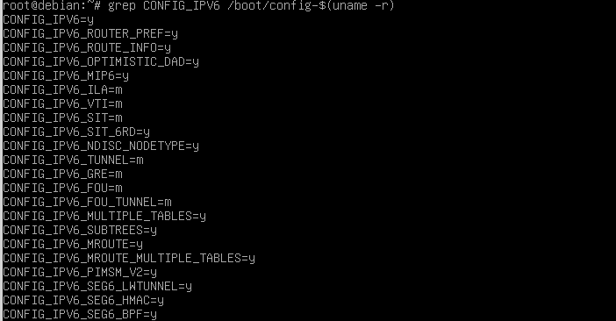
e)
Fe80::5678:fefe:1234 | Lien Local
2a01:e35:87bb:8345::1234:abcd | Adresse d’interface réseau d’une machine
Fec0:0:0:ffff::1 | Site local
Ffo2::1 | Multicast permanent
Fe80::1 | Lien Local
Fc00:1:1::1ou Fec0:1:1::1 | Unique Local Address

f)
MAC 1 : 02:00:4c:4f:4f:50
Lien local : fe80::200:4cff:fe4f:4f50
Unicast global : 2a01:d58:ccf1:1000:200:4cff:fe4f:4f50

MAC 2 : 00:03:ff:18:cf:1e
Lien Local : fe80::0203:ffff:fe18:cf1e
Unicast global : 2a01:d58:ccf1:1000:0203:ffff:fe18:cf1e
g) L’adresse unicast sur le poste 1 est calculée grâce à l’adresse lien local (fe80). On retire le fe80 et on ajoute le préfixe devant l’adresse.
L’adresse lien local se calcul grâce au schéma suivant :
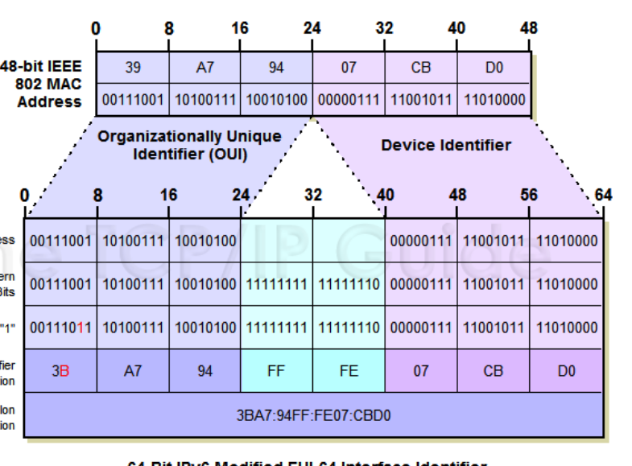
L’adresse correspondant au localhost est ::1
h) On peut trouver l’adresse ipv6 du routeur de l’IUT en faisant un traceroute -6 d’un site (comme google)
i) Je vais sur le site ipv6-test.com et je regarde mon ip et je la vérifie avec le site www.monipv6.org
j)
k)
l) La commande pour vérifier la taille maximale d’un paquet est :
tracepath -6 Nom_Du_Site

n) On liste les entrées d’IPV6 :
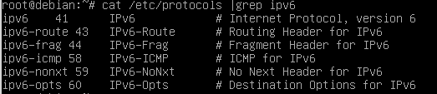
No. Time Source Destination Protocol Length Info
53 1.617856495

Frame 53: 86 bytes on wire (688 bits), 86 bytes captured (688 bits) on interface 0
Internet Protocol Version 6, Src: fe80::a00:27ff:fe1a:7e39, Dst:
Source: fe80::a00:27ff:fea8:30c
Destination: fe80::d6be:d9ff:fe96:481e
Internet Control Message Protocol v6
Type: Neighbor Solicitation (135)

No. Time Source Destination Protocol Length Info
54 1.617896789

Frame 54: 78 bytes on wire (624 bits), 78 bytes captured (624 bits) on interface 0

Internet Protocol Version 6, Src: fe80::d6be:d9ff:fe96:481e, Dst:
Source: fe80::d6be:d9ff:fe96:481e
Destination: fe80::a00:27ff:fea8:30c
Internet Control Message Protocol v6
Type: Neighbor Advertisement (136)

On voit qu’on sollicite les voisins (NS), puis qu’ils nous répondent (NA).

o) On ajoute les lignes suivantes dans le fichier /etc/hosts :
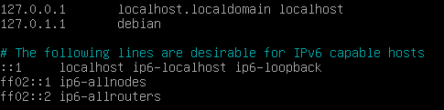

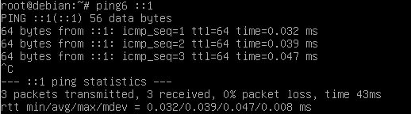
A partir de maintenant nous allons tester plusieurs ping différents :

Quand on ping le localhost ça fonctionne correctement

Un ping de l’interface eth0 vers hostname ne fonctionne pas
Quand je ping mon adresse locale ça fonctionne

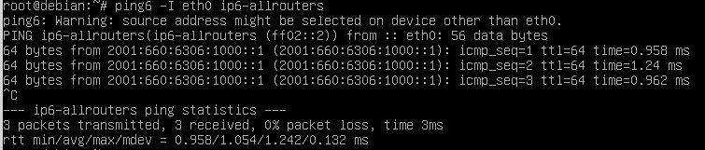
Le ping vers tous les routeurs fonctionne

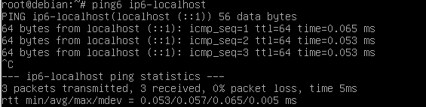
Le ping vers le localhost en ipv6 fonctionne

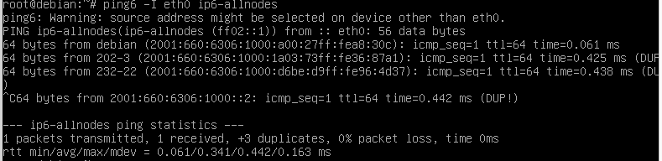
Le ping vers toutes les nodes fonctionne correctement
Sur tous les hosts ça ne fonctionne pas
p) Il faut spécifier l’interface eth0 car c’est la seule carte réseau qui est connectée en ipv6 en local
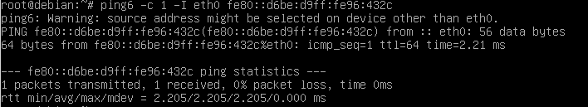
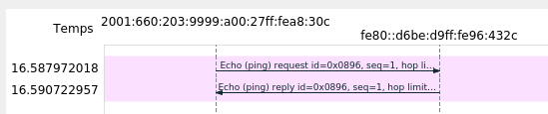
Le ping6 part de notre IP multicast et arrive sur l’adresse locale du la machine distante
Notre machine envoi des paquets icmpv6 (echo) que l’autre machine reçoit et nous renvoie une réponse (reply) en icmpv6.
La trame ipv6 contient les adresses source et destination, ainsi que le nombre de sauts avant la mort du paquet et le type de paquet.
En envoyant un ping avec -s 2000 rajouté rien ne change à part la taille du paquet envoyé
q) La commande suivante envoi 1 paquet aux nodes du réseau local en dupliquant le paquet autant de fois qu’il y a des nodes dans le réseau :
ping6 -I eth0 ff02::1

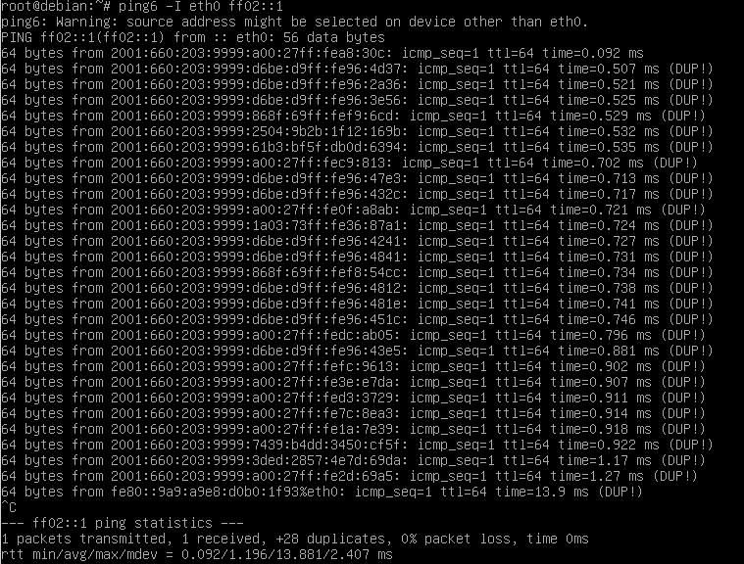
La commande suivante envoi 1 paquet aux routeurs en dupliquant le paquet autant de fois qu’il y a de routeurs dans le réseau :
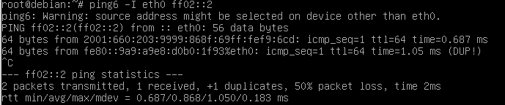

r) Les adresses ont la même portée et le bit t est égal à 0
s) J’ajoute une adresse globale manuellement sur eth0 :
t)
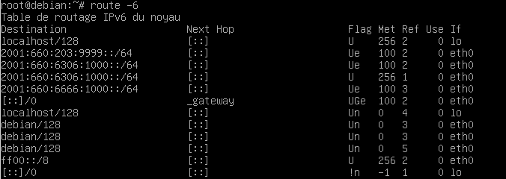
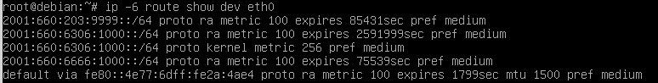
Les 4 premières lignes correspondent à la demande de création de l’adresse ipv6
u) J’ajoute une route statique manuellement :
v) Les entrées possibles sont failed ou stale

